Отчёт по лабораторной работе №10

По теме: Работа с файлами средствами Nasm

Выполнил: Пателепень Филипп Максимович, НММбд-04-24.

# 10.1. Цель работы

Приобретение навыков написания программ для работы с файлами.

# Выполнение лабораторной работы

10.3. Порядок выполнения лабораторной работы

1. Я создал каталог для программ лабораторной работы № 10, перешёл в него и создал файлы lab10-1.asm, readme-1.txt и readme-2.txt:

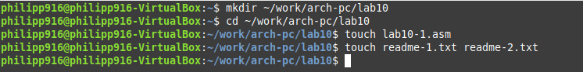

1. Я ввел в файл lab10-1.asm текст программы из листинга 10.1 (Программа записи в файл сообщения). Создал исполняемый файл и проверил его работу. Ответ сохранился в файле readme-1.txt. С помощью команды cat я проверил правильность выполнения программы:

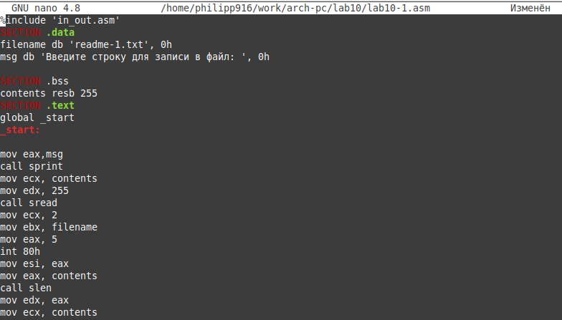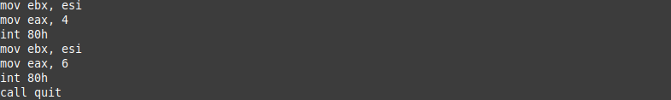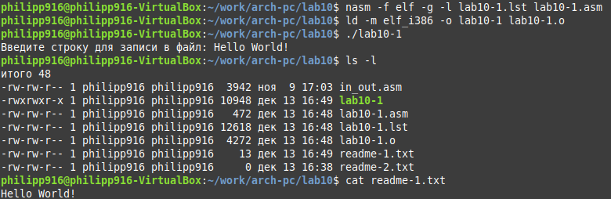

1. Далее с помощью команды chmod я изменил права доступа к исполняемому файлу lab10-1, запретив его выполнение. В терминале вывелся очевидный результат: отказ в доступе, ведь я командой chmod запретил запускать программу для владельца:

https://lh7-rt.googleusercontent.com/docsz/AD_4nXehhqZ_zq5TBXruG1PlT7dDN911rgBpSi4ozXUtzZqTM2Lxv13cI7V0PCfm_ntiYCM18ioeNxP1xL8OrCkc7ZU-BPHYp3zzR5g_EvE2Z7LD2VbS6Z-E_eAFtovlbIUEaBGYYIR_?key=OFfey6EcV8lr-Ow9Y-cWQJd4

1. Следующим шагом с помощью команды chmod я изменил права доступа к файлу lab10-1.asm с исходным текстом программы, добавив права на исполнение. Снова создал исполняемый файл и проверил его работу:

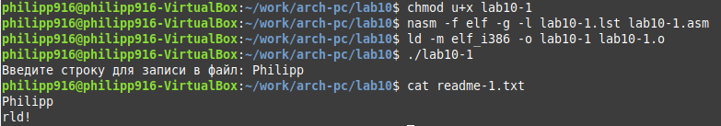

В результате программа заработала, но переписала исходный текст под новый, так как этот файл был со всеми разрешениями, и предыдущим шагом я запретил выполняться уже готовой программе. Система считает, что это новая программа, хотя она обладает другими разрешениями.

1. В соответствии с вариантом, полученным в ходе выполнения лабораторной работы №6, я предоставил права доступа к файлу readme1.txt представленные в символьном виде, а для файла readme-2.txt – в двочном виде. Проверил правильность выполнения с помощью команды ls -l:

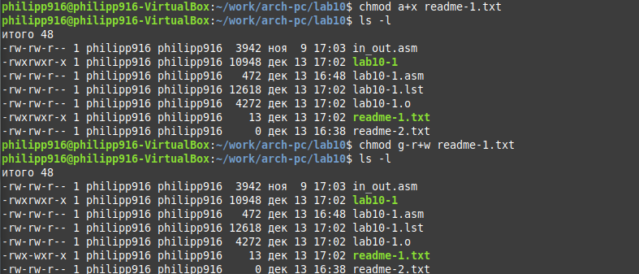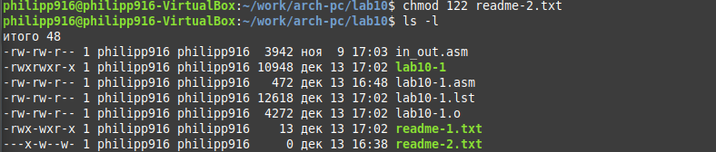

# 10.5. Задание для самостоятельной работы

1. Сначала я создал файл lab10-2.asm для выполнения самостоятельной работы:

https://lh7-rt.googleusercontent.com/docsz/AD_4nXdeMnlwFrF6PIzJdjpSg7plAOI1X3Ewm_-ldSOCqBxfkzfAqJfhWbYOZW5WBlHbZAXgaEOZLs3Y5lUVhmgcgyJ2A-acGSV0CPe5BfMmo17_vce2YiC_ucN1fK6rc1vEDNbgBzg?key=OFfey6EcV8lr-Ow9Y-cWQJd4

1. Далее я написал код для программы, которая будет запрашивать имя и выводить его в созданном файле name.txt, который создаст сама программа:

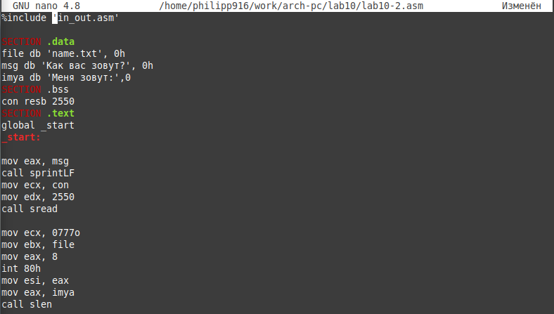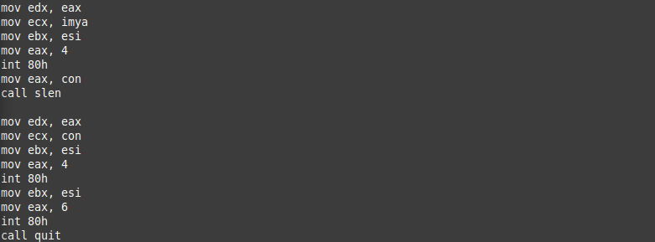

1. Я создал исполняемый файл и запустил его. Программа ждала ввода моего имени в терминал, а затем создала файл, содержащий введенное с клавиатуры имя. С помощью команд cat и ls я проверил наличие файла, его содержимое и правильность выполнения своей программы:

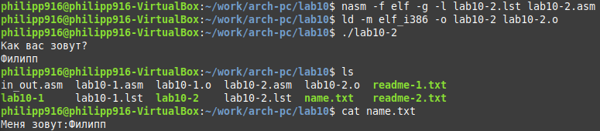

# Выводы

В ходе выполнения данной лабораторной работы я приобрел полезные навыки написания программ для работы с файлами в ассемблере NASM.

# Список литературы

1. GDB: The GNU Project Debugger. — URL: https://www.gnu.org/software/gdb/.

2. GNU Bash Manual. — 2016. — URL: https://www.gnu.org/software/bash/manual/.

3. Midnight Commander Development Center. — 2021. — URL: https://midnight-commander.org/.

4. NASM Assembly Language Tutorials. — 2021. — URL: https://asmtutor.com/.

5. *Newham C.* Learning the bash Shell: Unix Shell Programming. — O’Reilly Media, 2005. — 354 с. — (In a Nutshell). — ISBN 0596009658. — URL: http://www.amazon.com/Learningbash-Shell-Programming-Nutshell/dp/0596009658.

6. *Robbins A.* Bash Pocket Reference. — O’Reilly Media, 2016. — 156 с. — ISBN 978-1491941591.

7. The NASM documentation. — 2021. — URL: https://www.nasm.us/docs.php.

8. *Zarrelli G.* Mastering Bash. — Packt Publishing, 2017. — 502 с. — ISBN 9781784396879.

9. *Колдаев В. Д.*, *Лупин С. А.* Архитектура ЭВМ. — М. : Форум, 2018.

10. *Куляс О. Л.*, *Никитин К. А.* Курс программирования на ASSEMBLER. — М. : Солон-Пресс, 2017.

11. *Новожилов О. П.* Архитектура ЭВМ и систем. — М. : Юрайт, 2016.

12. Расширенный ассемблер: NASM. — 2021. — URL: https://www.opennet.ru/docs/RUS/nasm/.

13. *Робачевский А.*, *Немнюгин С.*, *Стесик О.* Операционная система UNIX. — 2-е изд. — БХВ-Петербург, 2010. — 656 с. — ISBN 978-5-94157-538-1.

14. *Столяров А.* Программирование на языке ассемблера NASM для ОС Unix. — 2-е изд. — М. : МАКС Пресс, 2011. — URL: http://www.stolyarov.info/books/asm_unix.

15. *Таненбаум Э.* Архитектура компьютера. — 6-е изд. — СПб. : Питер, 2013. — 874 с. — (Классика Computer Science).

16. *Таненбаум Э.*, *Бос Х.* Современные операционные системы. — 4-е изд. — СПб. : Питер, 2015. — 1120 с. — (Классика Computer Science).